伦茨变频器维修

参考资料：http://hi.baidu.com/%C5%C9%BF%CB652/blog/item/1e10b02d59b14e5293580730.html

前言
Lenze伦茨变频器，在驱动产品领域也是一个非常著名的品牌，源自德国，主要产品包括变频器，伺服控制器，直流控制器，交直流电机，伺服电机，磁粉离合器，以及齿轮减速机等，应该说在涉及驱动产品的领域lenze都有自己的解决方案。在国内lenze伦茨变频器广泛应用于纺织、造纸、烟草、印刷、包装、冶金、食品、汽车制造及物料运送等多个行业。应该说lemze变频器在变频器市场上还是有着相当的知名度，也越来越被广大国内用户认可和接受。lenze变频器功能比较强大，应用选件丰富，可以扩展多种功能，良好的力矩特性(最高可达180％60s的转矩提供)，比较突出的是伦茨变频器设计的时候考虑到了变频器伺服器一体化功能，针对不同电机可以做出不同的控制模式。现在我们比较常见的主要包括8220/8240系列通用变频器，8200ev系列矢量闭环变频器，9300系列工程矢量变频器。8220/8240系列变频器投放市场也已有较长时间了，9300系列变频器是功能更为强大的一种矢量型变频器，除了先前我们讲到的一系列功能外，还包括双pid功能并且通过选装组件还可以完成速度/转矩切换控制、步进控制和位置控制等功能。伦茨变频器维修比较麻烦，因为电路板相对复杂，同时电路有涂层，下边主要以9300系列伦茨变频器维修来分析伦茨变频器的维修技术。
一、伦茨变频器结构分类维修方法
1、维修前准备
伦茨evs9300为伺服控制器，一般采用旋转变压器或光电编码器的反馈信号作为控制器的运行控制，在一般条件下维修试机都无法满足其工况条件！可以修改部分参数；即可使用端子控制。端子编号位置参照说明书。
对上述参数一般只作修改(修改后在不掉电下记忆)，不作存储。若存储,部分其他参数都可能跟着改变！
启动运行时(若连接普通电机)：在低速时，电机噪声大，电流大;在高速时电机运行情况基本与其它变频器一致，(低速、高速时电压、电流应平衡)；部分机无法调速，都为正常。若不接电机启动，其输出电压相差较大(相间)！
2、输出模块(igbt)损坏解决方法
igbt坏，其驱动电路一般都同时损坏，应详细检查其驱动电路上的光耦，电阻、二极管等元件，排除故障后再安装igbt试机，否则可能再次损坏igbt。9322的驱动电路原理图见图1。
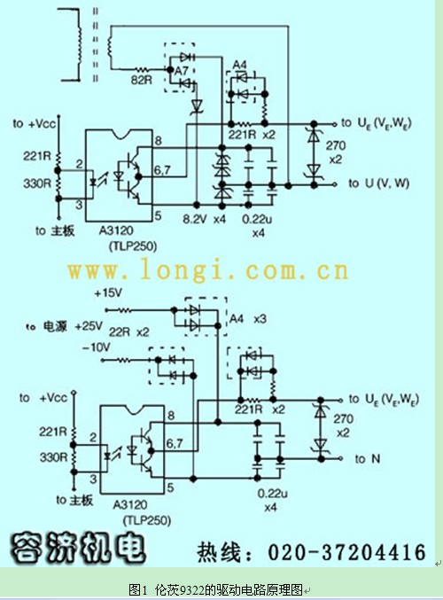
(1)维修实例1：evs9324输出不平衡(缺相)
检查逆变模块igbt(bsm25gd120)正常，上管u相驱动电压为0v(正常停止状态下为-8v)。测量上管供电相关元件，其u相供电高频变压器开路。更换同型号变压器后该机恢复正常使用。
(2)维修实例2：evs9322无输出，启动变频器跳闸
逆变模块igbt(bsm10gd120)损坏，w相驱动电路损坏严重(上、下管驱动电路元件a3120、a4、z70、22ω、221ω电阻全部损坏)。更换全部损坏元件后恢复正常使用。
(3)维修实例3：evs9328启动报“0c1”过流故障
v相逆变模块igbt(bsm100gb120)损坏，驱动电路上ic：lm239、稳压管y4、y7损坏。更换上述元件后启动运行正常。
3、伦茨变频器开关电源维修方法
(1) 主电源
主电源基本结构如图2所示。
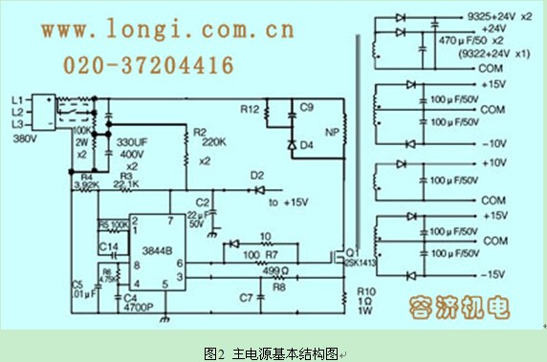
图2中ic(3844b)是由内部稳压、振荡脉冲形成、比较、过流检测保护、触发电路等组成。q1(k1413)为电源开关管。
通电时通过r2降压向ic7(12)脚提供约+15v(经ic内部稳压)的工作电压，待开关电源工作正常后由电源产生的+15v向ic提供工作电压。
由ic内部向8(14)提供+5v基准电压给外接r、c振荡电路使用。
由r6、c6构成振荡电路并向4(7)脚提供振荡信号。振荡频率与r6、c6的乘积成反比。
+15v电压经r3、r4分压后向2(3)脚提供取样电压供ic调整(自动稳压)输出电压。
触发信号由6(10)脚输出经r7送到q1的g极控制q1导通、截止。使高频变压器初级形成交变的电势，由高频变压器次级感应到的电动势经整流、滤波后输出直流电压供负载使用。
r1为q1的限流电阻并通过r8向3(5)脚提供过流检测信号，检测到过流时ic内部封闭触发信号的输出，以保护q1等无件。
d4、c9、r12构成抑制电路，抑制线圈两端产生过高的电动势。
+24v主要供给主板电源和风扇电源。在不连接主板时，该电压升致+30v左右。
整流二极管损坏应用同类型的拆机件安装使用。
9322的充电电阻为ptc热敏电阻，温度越高，阻值越低。常温时约10ω。
(2)主板上电源
其结构、原理与主电源一样。该电源产生+24v×2、+20v、+15v、-15v、+8v×2供主板使用。
(3)上管驱动电源(工作电压由主电源供给)
主要由两块ic；三极管：(bd135、bd136)；3个6.8ω电阻；三个高频变压器组成。分别向igbt的三个上管提供驱动电压。
●维修实例4：evs9322通电无显示
产生该故障的原因：1、主回路损坏；2、开关电源损坏。
检查为：2个充电热敏电阻(ptc)、三相整流桥(36mt160)烧坏，部分连接铜箔烧断。对外壳有打火(拉弧)痕迹。开关电源、逆变电路正常。
应是主电路对地短路造成相关元件损坏。更换上述元件并重新连接好烧断的铜箔。通电显示正常。
●维修实例5：evs9322通电无显示
检查主回路正常，开关电源ic(3844b)7脚为0v(正常时15v)，电阻r2开路。拆下ic(3844b)检查，ic损坏。更换ic(3844b)、r2后通电显示正常。
●维修实例6：evs9325通电无显示
检查主电源各组电压均正常。主板上开关电源无工作电压(该电压由主电源+24v供给)引致主板不工作。检测+24v(电源板与主板之间)连线，地(负)线(在电源板夹层处)开路。用导线重新连接后正常使用。
●维修实例7：evs9325通电无显示，供电开关跳闸
检查驱动电路、主电源电路多处烧黑，逆变模块igbt(bsm25gd120)烧坏。
参照相关电路，更换损坏元件(光耦：a3120，二极管：z70、a4、a7，开关管:2sk1317, 10ω、100ω电阻，ic：3844b)后，电源和驱动电路恢复正常，换上逆变模块igbt(bsm25gd120)试机运行正常。
●维修实例8：evs9321启动显示正常，无输出
检查逆变模块icbt(bsm10gd120)正常，上管驱动电压为0v(正常停止状态下为-8v)。上管电源振荡ic发烫。更换后上管电源驱动电压恢复正常，输出正常。
4、 伦茨变频器主板方法
维修实例9：evs9322面板显示正常，无法启动，主板+24端子无24v输出。
检测主板+24v和其它各组电压正常。+24v电源经1个三极管(bcp527)稳压后到端子输出供端子指令使用。更换同型三极管后启动运行正常。
●维修实例10：evs9322经常报“oh11”(环境温度过高)故障。
检测现场使用环境正常(旁边的同型机运行正常)应是环境温度检测回路异常引起。拆下通电未报警。将温度检测热敏电阻拆下测电阻值为8kω(正常的常温下约10kω)。该电阻变值引起误报警，更换1个正常的热敏电阻后恢复正常使用。
二、伦茨通用系列变频器的常见故障及处理方法
(1)脉冲变压器损坏对于早期的如8100系列8300系列变频器，我们比较常见的故障有开关电源损坏，其中多数为脉冲变压器损坏，反映出来的现象为上电后机器无任何反应，控制端子无电压。由于脉冲变压器的骨架不容易拆开，给变压器的修复造成了一定的困难，各变频器品牌所使用脉冲变压器的参数又不尽相同，给我们的绕制也带来了一些困难，假如无配件来源，一般在这种情况下不易修复。由于此类机器市场相对较少我们就不做详细讨论。
(2)oc5故障oc5故障应该是我们在8220/8240系列变频器里面经常碰到一种故障现象。
oc5为变频器过载，过载检测一般都是由霍耳传感器来完成的，通过检测uv两相的电流，再由两输入或门comos电路来判断变频器是否过载。oc5的故障点通常为传感器的损坏，以及门电路的损坏引起的，霍耳传感器容易受环境的影响，而发生工作点的漂移，门电路常由于工作电压以及输入信号的冲击而损坏。更换损坏器件应该就能够排除此类故障。
(3)输出缺相输出缺相也是我们经常会碰到的故障之一。我们都知道在缺相状态下是无法拖动三相交流异步电机的，在拖动电机的情况下还会出现过流报警，脱开电机后测量3相输出电压，往往是3相输出电压相差比较大，这时候首先应该检查功率模块是否损坏，驱动波形是否正常。在lenze8240系列变频器中经常会碰到现象是驱动电路无电压。开关电源是一个必须检查的电路，8240系列变频器与其它变频器的不同之处是驱动电源不是直接由开关电源供给的，驱动电路和开关电源之间带有隔离。所以我们还必须检查隔离变压器是否有问题。排除以上故障应该可以确定驱动电路的电源是否正常。
(4)开关电源故障在8200系列通用变频器的维修中我们会经常碰到开关电源损坏。故障点主要有功率开关管的损坏，以及开关电源控制电路的损坏。开关管的损坏较容易更换，原型号晶体管及其替换晶体管都能够买到，控制电路出现故障后修复相对比较复杂，此类型机器的控制电路元器件都是集成于绝缘陶瓷片上，不易更换，需要有一定的经验以及维修技巧。

